**Dubbo环境搭建**

[Zookeeper注册中心的搭建 1](#_Toc493085571)

[一、Zookeeper的介绍 1](#_Toc493085572)

[二、Zookeeper的部署 1](#_Toc493085573)

[dubbo-admin管理平台搭建 3](#_Toc493085574)

[一、前言 3](#_Toc493085575)

[二、下载与配置打包 3](#_Toc493085576)

[三、安装dubbo-admin 6](#_Toc493085577)

[四、下面运行 9](#_Toc493085578)

[Dubbo入门示例 10](#_Toc493085579)

**Zookeeper注册中心的搭建**

## 一、Zookeeper的介绍

Zookeeper是一个分布式的，开放源码的分布式应用程序协调服务，是Google的Chubby一个开源的实现，是Hadoop和Hbase的重要组件。它是一个为分布式应用提供一致性服务的软件，提供的功能包括：配置维护、名字服务、分布式同步、组服务等。

之所以把本文归类为Dubbo是因为，博主关于Dubbo的学习笔记都是以Zookeeper作为注册中心的。

Zookeeper作为Dubbo服务的注册中心，Dubbo原先基于数据库的注册中心，没采用Zookeeper，Zookeeper一个分布式的服务框架，是树型的目录服务的数据存储，能做到集群管理数据 ，这里能很好的作为Dubbo服务的注册中心，Dubbo能与Zookeeper做到集群部署，当提供者出现断电等异常停机时，Zookeeper注册中心能自动删除提供者信息，当提供者重启时，能自动恢复注册数据。

关于Zookeeper的部署，但是在生产环境中，你最好部署3，5，7个节点。部署的越多，可靠性就越高。但是，我们作为本地自己熟练使用，部署一个就够了，部署一个Zookeeper是十分简单的。下面是单机部署Zookeeper的实例。

## 二、Zookeeper的部署

2.1、 ZooKeeper的下载

官网可下载：[http://www.apache.org/dyn/closer.cgi/zookeeper/](http://www.apache.org/dyn/closer.cgi/zookeeper/" \t "_blank)   
2.2、配置

下载后解压，Zookeeper 的配置文件在 conf 目录下，有 zoo\_sample.cfg 和 log4j.properties，将zoo\_sample.cfg 重命名成zoo.cfg，因为 Zookeeper 在启动时会找这个文件作为默认配置文件。

下面介绍zoo.cfg文件里面几个配置的意义：

tickTime：这个时间是作为 Zookeeper 服务器之间或客户端与服务器之间维持心跳的时间间隔，也就是每个 tickTime 时间就会发送一个心跳。   
dataDir：顾名思义就是 Zookeeper 保存数据的目录，默认情况下，Zookeeper 将写数据的日志文件也保存在这个目录里。   
clientPort：这个端口就是客户端连接 Zookeeper 服务器的端口，Zookeeper 会监听这个端口，接受客户端的访问请求。

我们需要进行的操作是修改dataDir这个配置的值，我们在Zookeeper的根目录下新建一个文件夹dataTmp，我的对应路径为：D:\Zookeepertest\zookeeper-3.4.6\dataTmp

修改配置文件对应地方为（注意一定是双\哦）：

dataDir=D:\\Zookeepertest\\zookeeper-3.4.6\\dataTmp

* 1

2.3、运行

启动Zookeeper目录下bin下的zkServer.cmd，我的是D:\Zookeepertest\zookeeper-3.4.6\bin\zkServer.cmd：

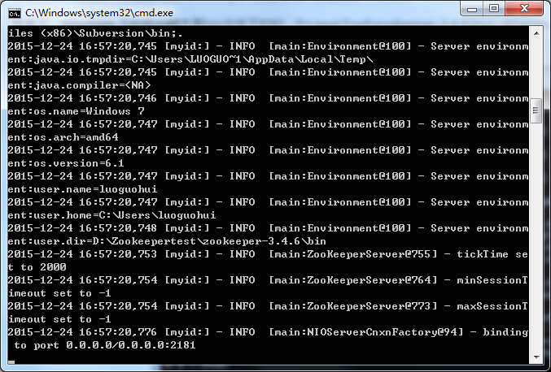

启动之后一直开着，不要关掉这个cmd，记得要在Dubbo消费者和提供者运行之前就开启Zookeeper。

# [dubbo-admin管理平台搭建](http://blog.csdn.net/u013142781/article/details/50396621)

## 一、前言

dubbo的使用，其实只需要有注册中心，消费者，提供者这三个就可以使用了，但是并不能看到有哪些消费者和提供者，为了更好的调试，发现问题，解决问题，因此引入dubbo-admin。通过dubbo-admin可以对消费者和提供者进行管理。

## 二、下载与配置打包

dubbo-admin的下载，可自行到官网下载：[https://github.com/alibaba/dubbo](https://github.com/alibaba/dubbo" \t "_blank)

下载下来是这样的一个目录结构：

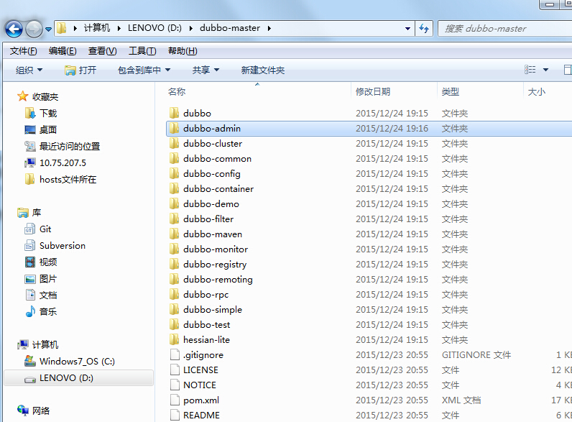

但是这里我们只关心dubbo-admin这个文件夹。

其实下面所谓配置的目的就是为了得到war包，war包网上也有，但是下载了很多下来都会有问题，原因可能是每个人的电脑jdk版本或其他环境不一样，因此我们自己打包一个war就好。

打包war包，进入dubbo-admin这个文件目录 运行命令：

mvn package -Dmaven.skip.test=true

* 1

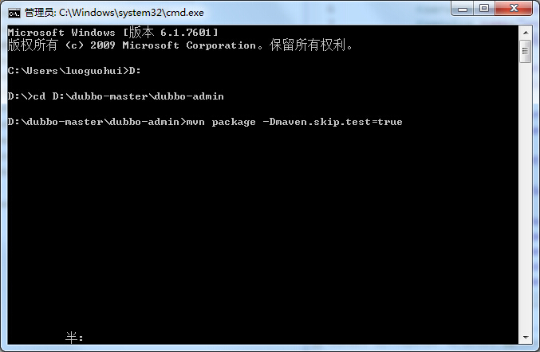

如果看到如下结果，说明打包成功了：

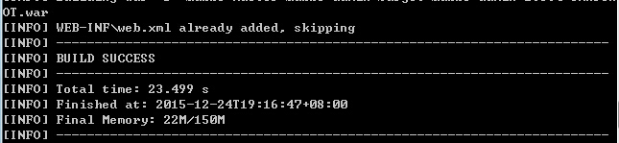

打包成功之后，就会发现dubbo-admin下多了个target文件夹，打开target文件夹，发现里面有个war包：

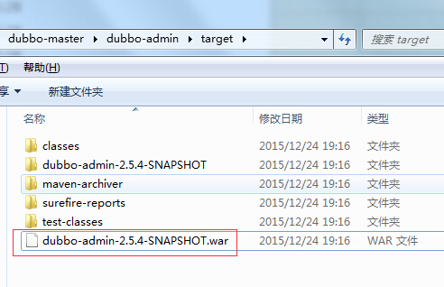

## 三、安装dubbo-admin

第二步我们得到dubbo-admin-2.5.4-SNAPSHOT.war，下面我们将这个war包部署到tomcat上。

把dubbo-admin-2.5.4-SNAPSHOT.war放到tomcat的webapps目录下：

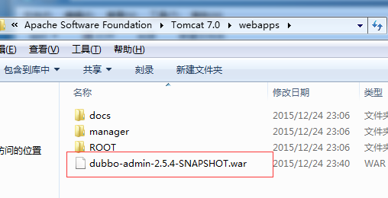

然后打开tomcat的conf目录下的server.xml文件，把启动端口改成8090，因为zookeeper默认使用的是8080，以免冲突：

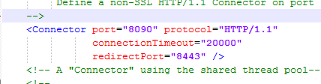

启动tomcat，让它把war解压了

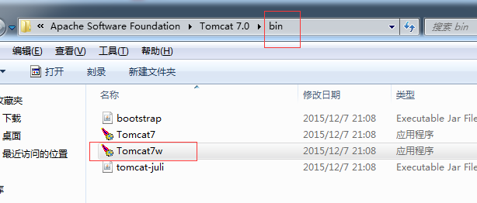

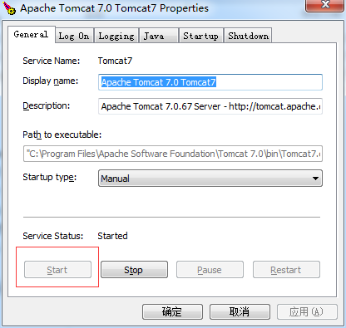

如果一直提示unable to open the service ‘tomcat\*’，那么重新安装一个tomcat（注意一定要使用tomcat安装包，重新安装，不是解压可用那种），这里提供window的安装包下载：[http://download.csdn.net/detail/u013142781/9376343](http://download.csdn.net/detail/u013142781/9376343" \t "_blank)

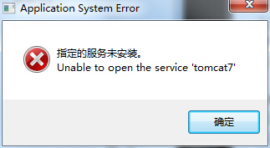

tomcat的webapps里面就会多了这个文件夹：

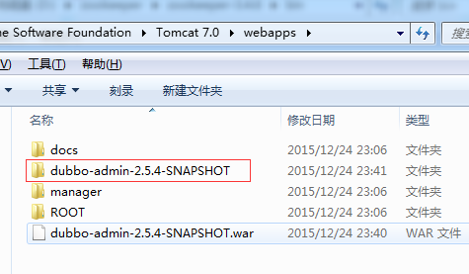

然后就可以把tomcat stop了

打开刚刚tomcat解压生成的dubbo.properties，我的在Tomcat 7.0\webapps\dubbo-admin-2.5.4-SNAPSHOT\WEB-INF下：

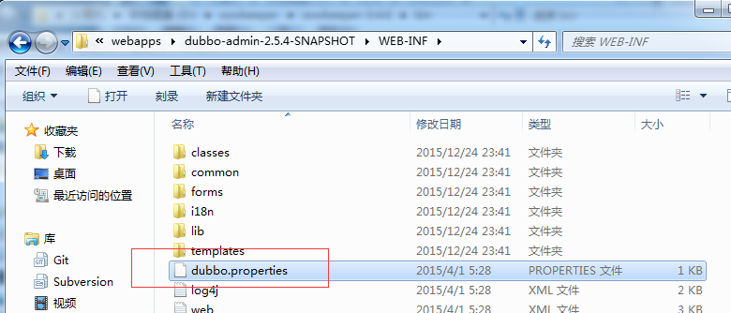

内容是：

dubbo.registry.address=zookeeper://127.0.0.1:2181

dubbo.admin.root.password=root

dubbo.admin.guest.password=guest

知道root的密码：root，guest的密码：guest，待会登录用到

## 四、下面运行

先启动zookeeper，然后在启动tomcat，访问地址：<http://localhost:8090/dubbo-admin-2.5.4-SNAPSHOT/>

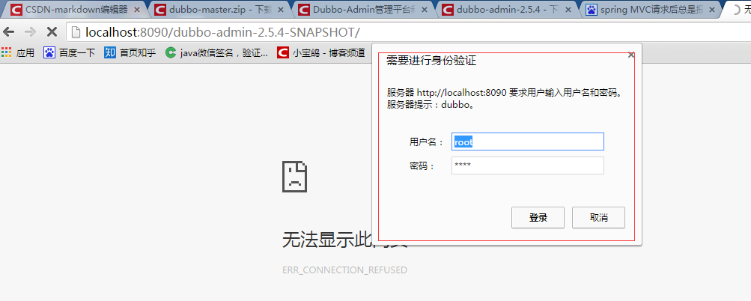

输入刚刚的用户名root和密码root：

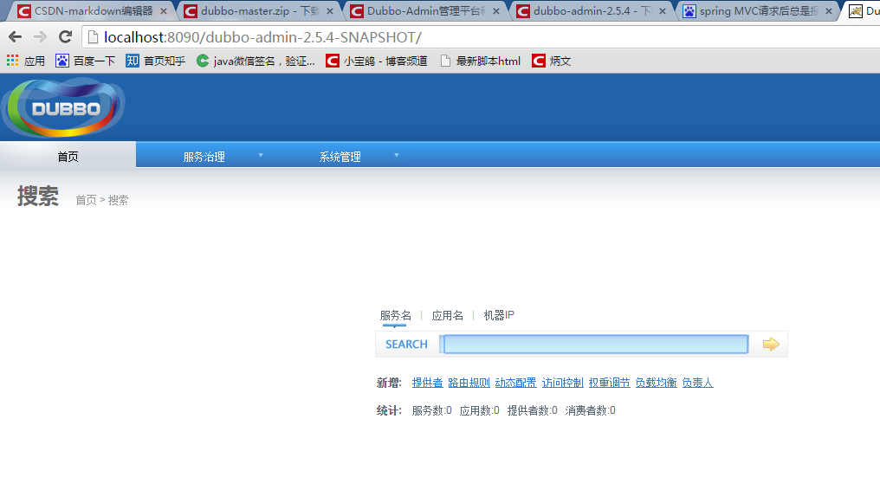

**Dubbo入门示例**

https://www.kancloud.cn/digest/javaframe/125576